**新 书 推 荐**

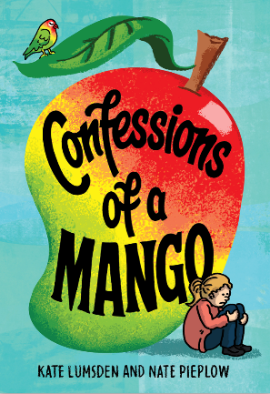**中文书名：《芒果自白书》**

**英文书名： Confessions of a Mango**

**作 者： Nate Pieplow, Kate Lumsden**

**出 版 社： Little Brown**

**代理公司： Little Brown/ANA**

**页 数： 224页**

**出版时间： 2026年4月**

**代理地区： 中国大陆、台湾**

**审读资料： 电子稿**

**类 型： 儿童文学**

**内容简介**

故事讲述了露比（Ruby）进入一所新的预备学校就读，并在一个不友善的环境中摸索适应自己神经多样性（neurodivergence）的经历。这本书正是那种能让孩子们在主角身上看到自己的作品——露比的焦虑、喜悦和愤怒被刻画得淋漓尽致，会让那些在生活中经历过重大变化（无论是否有神经多样性）的孩子们产生共鸣。

《芒果自白书》(*Confessions of a Mango*) 是《想飞的鱼》(*Fish in a Tree*) 和《我们叫它粉灵豆》(*Frindle*) 书迷的完美之选。这部真挚感人的中年级小说处女作讲述了一个神经多样性女孩的故事，它挑战我们重新审视何谓“天才”。

露比·埃默森（Ruby Emmerson）一直觉得自己是那个“笨双胞胎”。她饱受阅读障碍（dyslexia）、书写障碍（dysgraphia）和计算障碍（dyscalculia）的困扰，在竞争激烈的特许学校里格格不入，尤其是她的双胞胎弟弟布莱斯（Bryce）在学业和社交上都如鱼得水。当她在接受额外辅导后数学考试仍然不及格时，她担心自己会被本顿学院（Benton Academy）开除，并连累弟弟一起回到原来的学校。

沮丧之余，露比在网上匿名发泄，将自己描述为一个冒名顶替者——一只混在爱情鸟中的芒果。令她惊讶的是，其他学生竟对她的帖子产生了共鸣，她的账号因此收获了一批粉丝，但也引发了与弟弟和学校管理层的冲突。

当“芒果”的真实身份被揭穿时，露比必须鼓起勇气挑战本顿学院高压的环境，为自己以及所有其他“芒果们”发声。

**作者简介：**

**凯特·拉姆斯登（Kate Lumsden）** 与两个出色的孩子、一个优秀的丈夫和两只老猫一起住在博尔德（Boulder）。成长过程中伴随阅读障碍的她，爱上书籍改变了她的人生。如今能够写作书籍，她深感荣幸。不写作时，她喜欢散步、跑步和探索附近的山脉。

**内特·皮普洛（Nate Pieplow）** 曾在科罗拉多州64个县中的63个县吃过鲁宾三明治（reuben sandwich）。他是《彼得森鸟类声音野外指南》（*Peterson Field Guide to Bird Sounds*）两卷本的作者。不去观鸟旅行时，他在博尔德的科罗拉多大学（University of Colorado）教授写作。

**感谢您的阅读！**

**请将反馈信息发至：版权负责人**

**Email**：[**Rights@nurnberg.com.cn**](mailto:Rights@nurnberg.com.cn)

安德鲁·纳伯格联合国际有限公司北京代表处

北京市海淀区中关村大街甲59号中国人民大学文化大厦1705室, 邮编：100872

电话：010-82504106, 传真：010-82504200

公司网址：[http://www.nurnberg.com.cn](http://www.nurnberg.com.cn/)

书目下载：<http://www.nurnberg.com.cn/booklist_zh/list.aspx>

书讯浏览：<http://www.nurnberg.com.cn/book/book.aspx>

视频推荐：<http://www.nurnberg.com.cn/video/video.aspx>

豆瓣小站：<http://site.douban.com/110577/>

新浪微博：[安德鲁纳伯格公司的微博_微博 (weibo.com)](https://weibo.com/1877653117/profile?topnav=1&wvr=6)

微信订阅号：ANABJ2002

